**Отчёт**

**Воспитателя средней группы Иванова. Л.А.**

**По дистанционному обучению воспитанников.**

**29.04.20**

**Родителям было предложена такая работа**

**Лепка кувшинчика. Участие приняли 5 ч**

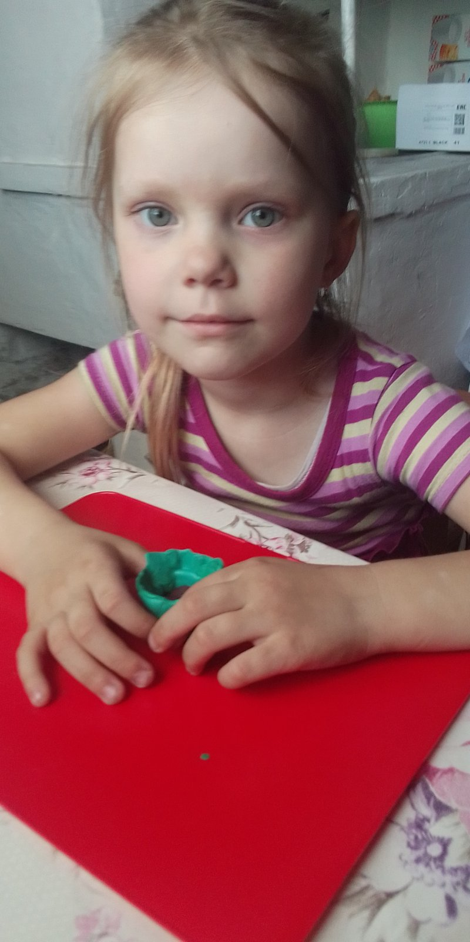

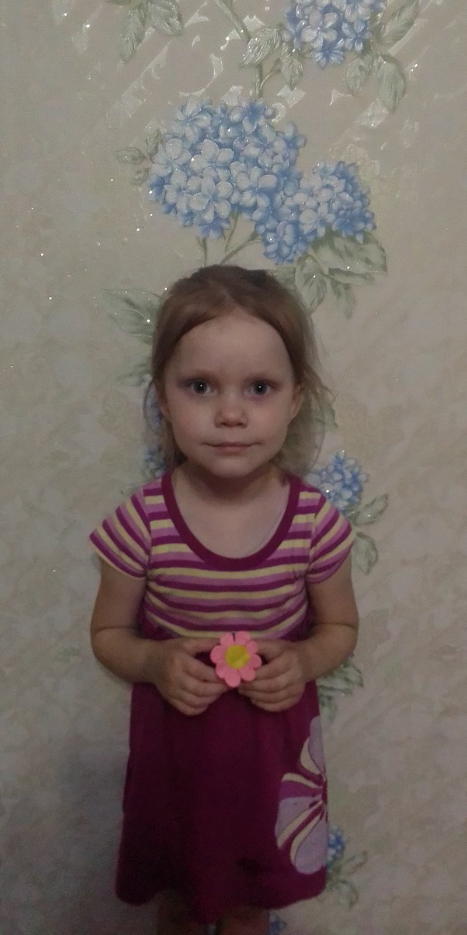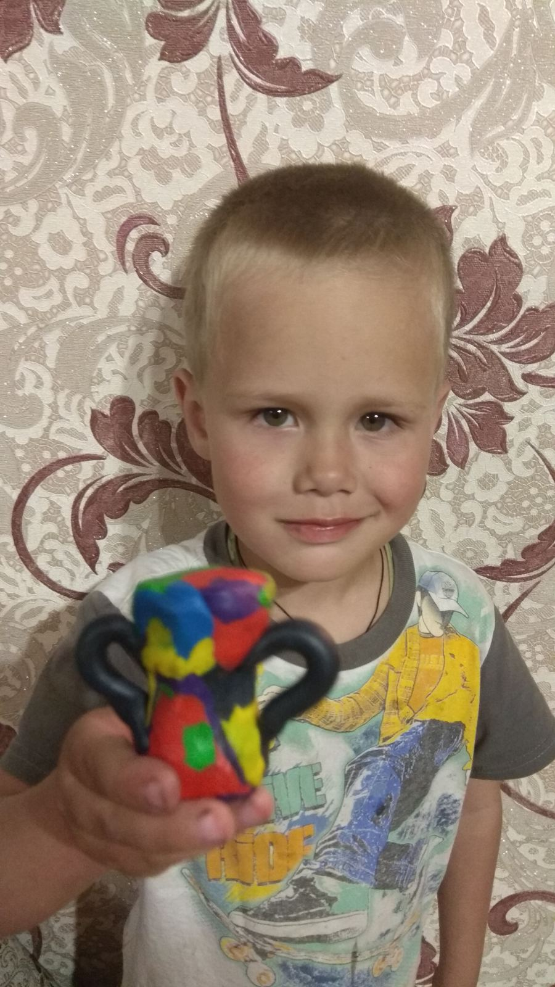

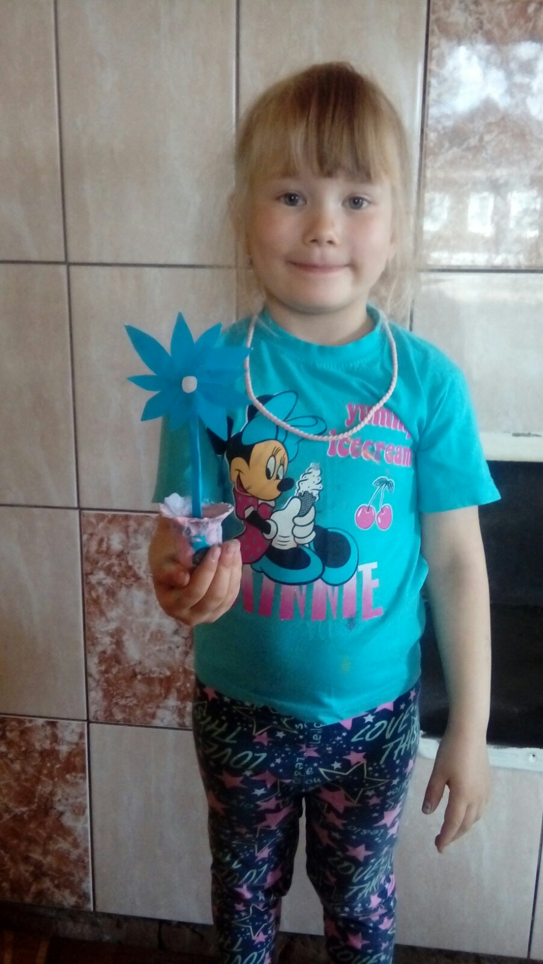

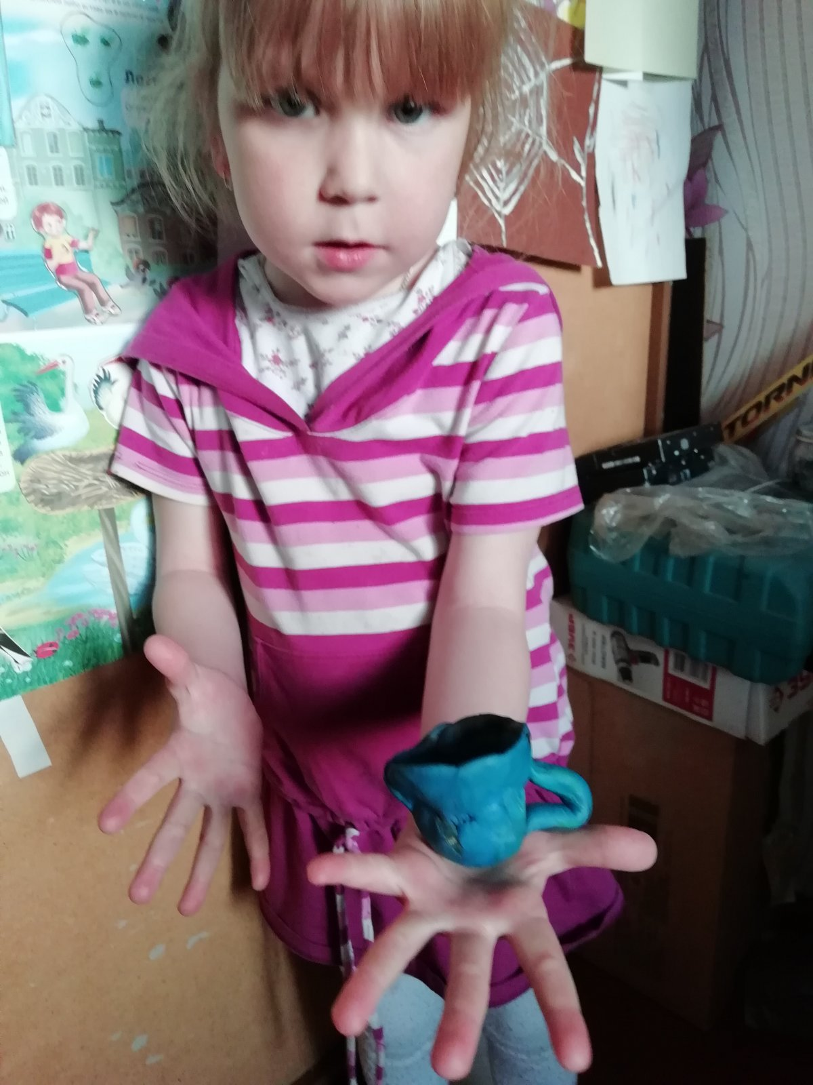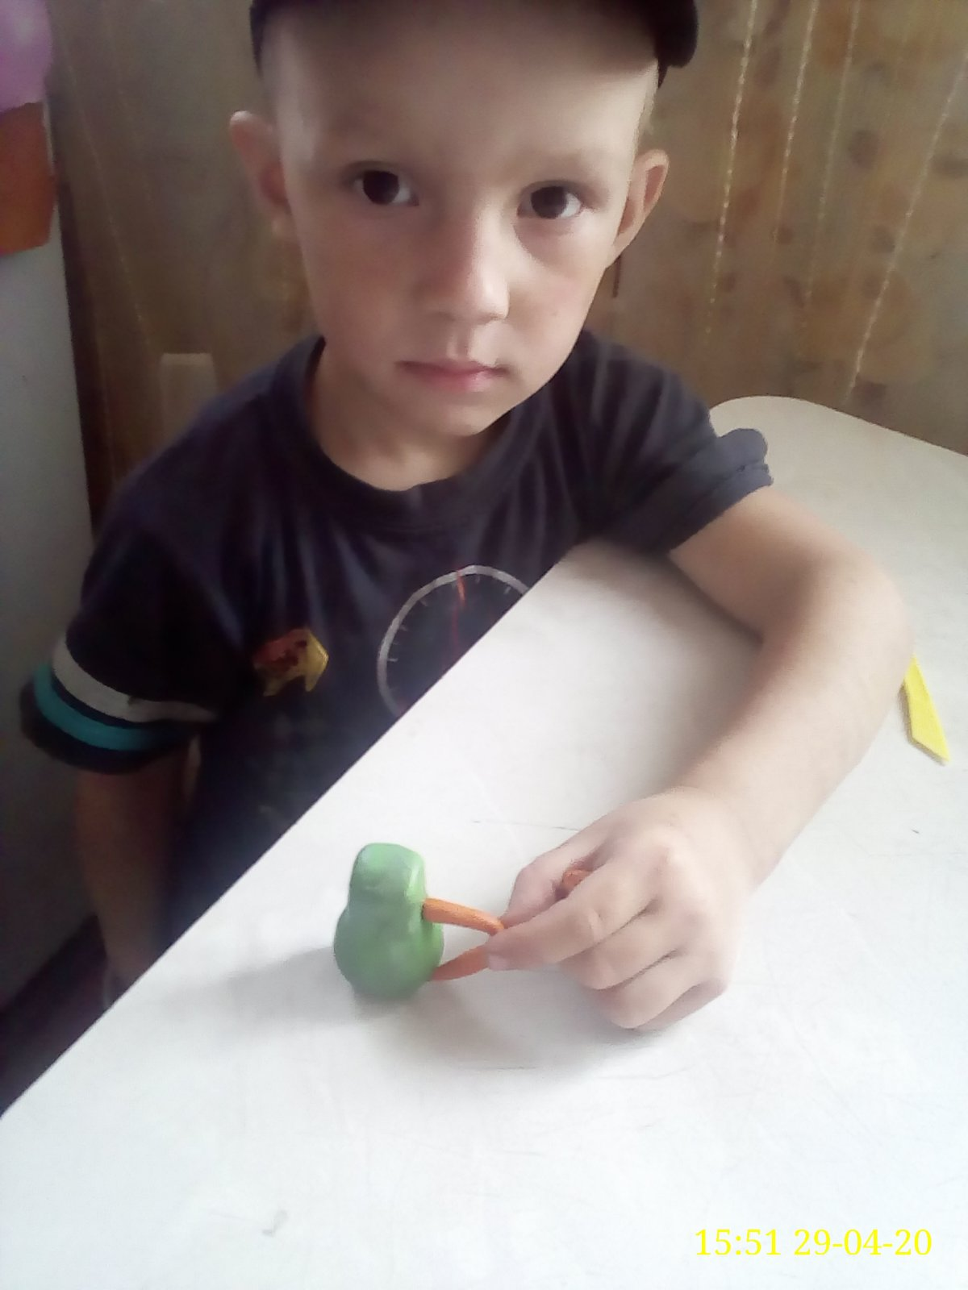

**Л**